TUGAS FINAL
MANAJEMEN PROYEK ICT



OLEH :
NAMA : WAHID SAFRI JAYANTO
NIM : F1G1 17 059

PROGRAM STUDI ILMU KOMPUTER
JURUSAN MATEMATIKA
FAKULTAS MATEMATIKA DAN ILMU PENGETAHUAN ALAM
UNIVERSITAS HALU OLEO
KENDARI
2020
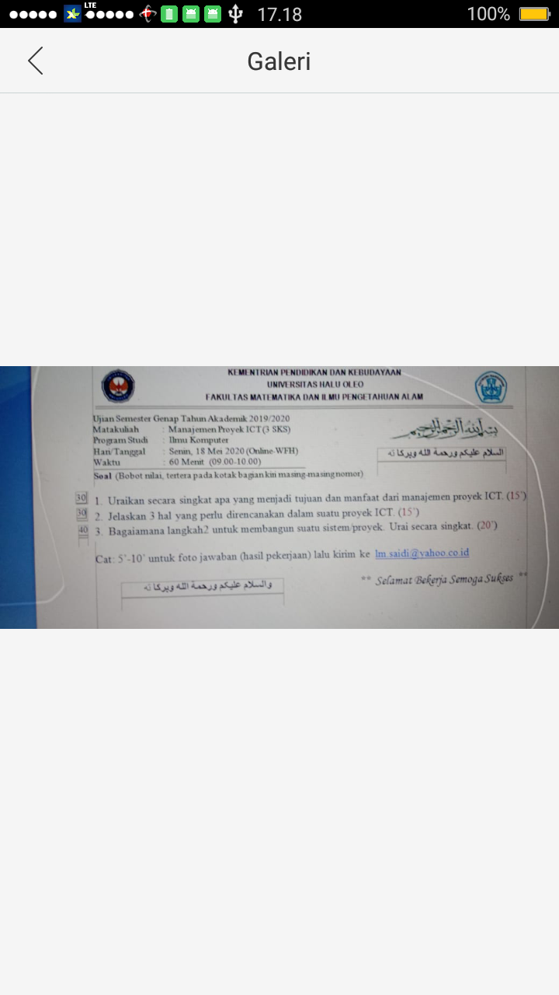

Soal.
- Uraikan secara singkat apa yang menjadi tujuan dan manfaat dari manajemen proyek ICT ?.
- Tiga hal yang perlu di rencanakan dalam suatu proyek ICT ?.
- Bagaimana langkah-langkah untuk membangun suatu sistem proyek ICT ?.

Jawab
- tujuan dan manfaat dari manajemen proyek ICT
- tujuan manajemen proyek ICT :
- mengelola risiko
- memaksimalkan kinerja SDM
- menciptakan perencanaan yang tepat
- memanfaatkan peluang
- memanfaatkan integrasi
- manfaat manajemen proyek ICT :
- mengidentifikasi fungsi tanggung jawab
- meminimalkan tuntutan laporan rutin
- meningkatkan kemampuan etiminasi recana y at tidak
- Tiga hal yang perlu di rencanakan dalam suatu proyek ICT
- Scope berbicara masalah cakupan pekerjaan yang di lakukan.
- Time merupakan waktu pelaksanaan proyek semakin lama suatu proyek di kerjakan maka semakin besar biaya operasional proyek yang di butuhkan.
- Cost merupakan komponen biaya proyek
- langkah-langkah untuk membangun suatu sistem proyek ICT
- definisi masalah , di lakukan setelah manajemen memutuskan apakah requct yang di ajukan atau pelanggan di terima atau tidak
- analisis proyek, manajer proyek stidaknya harus familiar.

Catatan Tentang Mata Kuliah Manajemen Proyek ICT.
Mata kuliah Manajemen Proyek ICT adalah matakuiah yang mengajarkan bagaimana langkah-langkah yang harus di lalui dalam menyelesaiakan maupun mengerjakan proyek. Menurut saya matakuliah ini sangat penting selain menerapkan prinsip dan sikap kita terhadap mengelola project yang sedang kita kerjakan, di dalam dunia prusahaan ilmu atau teori manajemen proyek umumnya sangat sering di gunakan untuk mengatasi maupun menyelesaikan permasalahan yang di hadapi secara individual maupun dengan tim kerja..

